*Agave attenuata* Salm-Dyck

**Familia: Agavaceae**

Nombre común: Cuello de cisne

**Descripción**

Planta suculenta, con tronco alargado, hojas de color verde claro y sin espinas. Las flores son pequeñas y amarillentas y se encuentran en una gran inflorescencia colgante de más de 3 m. La planta, como todos los agaves, muere después de florecer. El fruto es una cápsula.

**Distribución**

Se encuentra de México a Sur América. El centro de diversidad está en los bosques secos de México.  
En Guatemala se localiza en áreas con estación seca marcada.

**Usos**

Ornamental.

**Cultivo**

Se desarrolla mejor a pleno sol, pero tolera algo de sombra. Es sensible al frío, no soporta heladas, a menos que sean débiles (-2°C).

Crece bien en zonas áridas y semiáridas, tolera suelos pobres y secos, pero se desarrolla mejor en suelo fértil con riegos regulares.

La multiplicación se realiza mediante hijuelos separados de la planta madre

y por semilla.

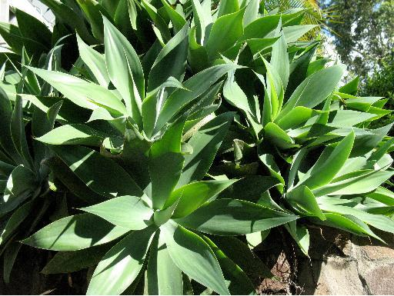

**Foto:** Hojas y planta. ©A. L. de MacVean

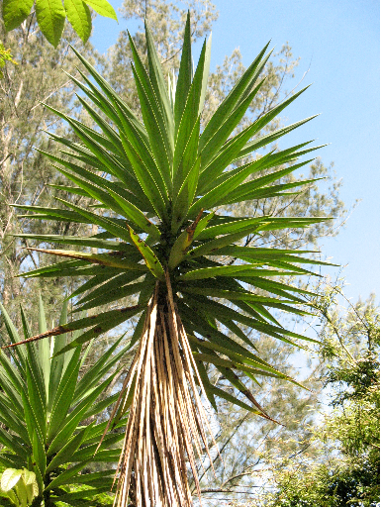*Yucca guatemalensis* Baker

**Familia: Agavaceae**

Nombre común: Izote

**Descripción**

Arbusto de tronco café con pocas ramificaciones o sin éstas.

Sus hojas son lanceoladas, alargadas, bastante fibrosas y gruesas, márgenes aserrados de hasta de 1 m de largo.

Las inflorescencias son panículas de hasta 0.5 m de alto y tiene flores blancas.   
  
**Distribución**

Nativa de México a Costa Rica.  
En Guatemala crece de 0 a 2,500 m.s.n.m. Muchas veces se siembra en cercos.  
  
**Usos**

Ornamental, comestible y medicinal.

Se vende por su follaje y fácil propagación. La planta también es usada en cercos vivos. Las flores son comestibles y se preparan en guisos tradicionales. Del centro de las hojas se extraen las que son más tiernas y se hace una infusión para tratar la tos.

Es la flor nacional de El Salvador, C.A.

**Foto:** Planta. ©A. L. de MacVean

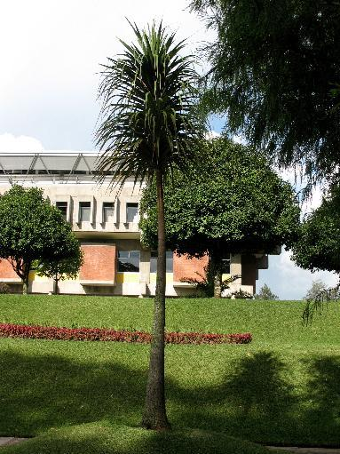***Beaucarnea* sp*.***

**Familia: Agavaceae**

Nombre común: Pony

**Descripción**

Planta dioica semi suculenta, de follaje persistente y tronco leñoso, cuya base es engrosada; de crecimiento lento, habita en zonas desérticas alcanzando hasta 10 m de altura. Especie longeva, actualmente en peligro de extinción en su hábitat natural.

Hojas lineares angostas, con una longitud entre los 50 y 120 cm, y un ancho promedio de 2 cm, curvadas y penduladas, de bordes algo aserrados; aparecen en la parte superior del tronco, pudiendo también aparecer de yemas laterales, sobre todo en ejemplares jóvenes o en aquellos adultos que por una u otra razón han perdido la yema apical. Color verde intenso.

Inflorescencia en panículas de flores pequeñas de color amarillo crema, a veces con tonalidades púrpura.

Puede cultivarse en macetas en las que puede alcanzar hasta 3 m de altura. Se adapta perfectamente a vivir en interiores.

**Usos**

Ornamental.

**Cultivo**

Se multiplica por semillas, manteniendo la temperatura entre los 20 y los 24º C, en sustrato para cactus. A partir de los 7 cm de altura se pueden trasplantar a contenedores individuales.

También se divide por separación de hijuelos.

**Foto:** Planta. ©A. L. de MacVean

***Mangifera indica* L.**

**Familia: Anacardiaceae**

Nombre común: Mango

**Descripción**

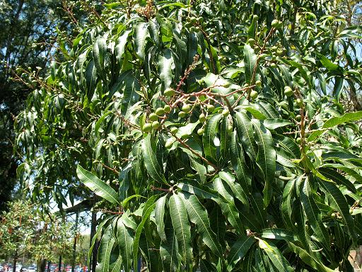

Árbol de copa densa que puede alcanzar los 20 m de altura. Tronco grueso de corteza negruzca con látex resinoso.

Hojas alternas, simples, coriáceas, lanceoladas, de 15 a 30 cm de longitud, de color verde oscuro. Inflorescencias piramidales terminales.

Flores polígamas de pequeño tamaño de color verde amarillento, con 4 a 5 sépalos y pétalos. Flores masculinas con 4 a 5 estambres, de los cuales sólo 1 ó 2 son fértiles. Flores femeninas con ovario globoso y un estilo.

El fruto es una drupa que, por lo general, es ovoide-oblonga y de color verde, verde amarillento o anaranjado en la madurez, incluso con tintes morados o rojos en algunas variedades.

La pulpa del fruto es amarilla o naranja y jugosa, con fibrosidades, salvo en las variedades mejoradas.

**Distribución**

Nativo del noroeste de la India y laderas del Himalaya, desde donde se ha distribuido desde épocas remotas por todo el suroeste de Asia y el Archipiélago Malayo. Hoy en día se cultiva ampliamente en todos los trópicos y subtrópicos del mundo.

**Usos**

Se consume en fresco y además se elaboran conservas dulces. En América Central se utiliza una decocción de las semillas para eliminar parásitos intestinales y la infusión de la corteza se utiliza como laxante. Su madera se emplea para embalajes y carpintería local.

**Cultivo**

Se multiplica por semillas y las variedades se injertan. Requiere de suelos fértiles y climas cálidos.

**Foto:** Frutos inmaduros. A. L. de MacVean

***Schinus terebinthifolia* Raddi**

**Familia: 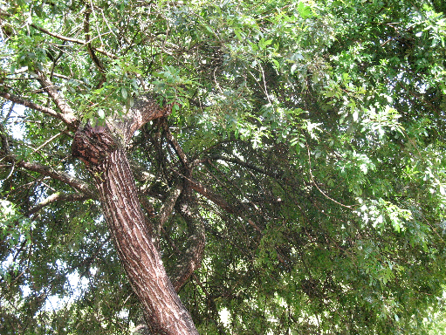Anacardiaceae**

Nombre común: Pimienta de Brazil

**Descripción**

Árbol perennifolio con ramificaciones muy extendidas. De origen brasileño.

Las hojas son compuestas, con foliolos ovales estrechos de color verde oscuro por el haz y verde grisáceo por el envés.

Las flores son pequeñas, blancas y se encuentran en inflorescencia.

Los frutos son de color rojo, con un tamaño similar al del guisante y aparecen agrupados en infrutescencias.

**Usos**

Ornamental.

Debido a que sus semillas son dispersadas por pájaros y tienen un alto porcentaje de germinación, esta planta es nociva en muchas partes, ya que invade áreas tropicales.

**Cultivo**

Se multiplica por semillas.

**Foto:** Tronco y follaje. ©A. L. de MacVean

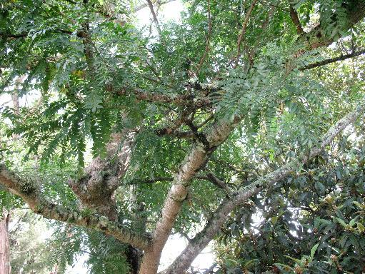***Spondias purpurea* L.**

**Familia: Anacardiaceae**

Nombre común: Jocote de corona, jocote

**Descripción**

Árbol o arbusto caducifolio, de 3 a 15 m de altura, con un diámetro a la altura del pecho de hasta 80 cm.

Copa muy extendida. Hojas alternas, pinnadas, de color verde amarillento, de 10 a 20 cm de largo, con 9 a 25 folíolos elípticos de 1.9 a 4 cm de largo, con borde ligeramente ondulado.

Tronco corto, se ramifica desde 1 m de altura. Ramas gruesas, retorcidas y frágiles o quebradizas. Corteza externarugosa, muy ornamentada y con aspecto muy variable, de color gris plomo a moreno verdoso, a veces con fisuras irregulares y protuberancias con textura de corcho pequeñas o en ocasiones muy grandes, que incluso pueden confundirse con espinas o costillas.

Panículas finamente vellosas con pocas flores. Las flores son pequeñas y de color rojo o rosado, de 0.63 cm de diámetro. Cáliz diminuto con 5 lóbulos y 5 pétalos.

Drupa de color rojo purpúreo o amarillo, ovoide, de 3 cm de largo por 1.5 de ancho, pulpa de color amarillo, jugosa y agridulce, con un hueso de 0.50 a 0.75 cm de largo, grande, fibroso por fuera; contiene de 1 a 5 semillas.

**Usos**

Comestible, medicinal.

El fruto es comestible y vendido en los mercados locales de agosto a noviembre. La planta es usada en medicina tradicional para tratar la disentería. El árbol ocasionalmente es usado como cerco vivo.

**Foto:** Tronco y follaje. ©A. L. de MacVean

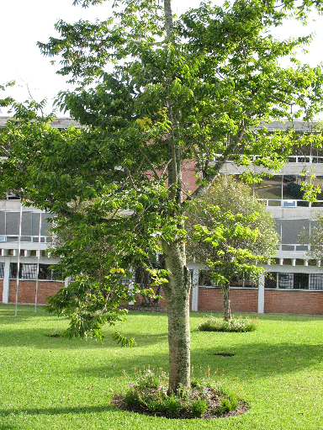***Cananga odorata* (Lam.) Hook. f. & Thomson**

**Familia: Annonaceae**

Nombre común: Ilang-ilang

**Descripción**

Árbol aromático. Tiene de 5 a 15 metros de altura. Ramas diminuto-pubescentes. Hojas simples, alternas, dísticas, de 10 a 15 cm de largo por 5 a 8 cm de ancho.

Flores llamativas, verdes en su etapa inmadura y luego cambian a amarillo; se agrupan en las ramas. Seis pétalos alargados.

Frutos apocárpicos, semejantes a bayas ovales u oblongas. Estípites delgados y largos.

Es fácil de reconocer por sus ramas largas y arqueadas y sus hojas dísticas, así como por sus flores fuertemente aromáticas.

**Distribución**

Nativo de Indomalasia.

**Usos**

Las flores producen un aceite muy fragante y volátil conocido en el comercio como "aceite Ilang-Ilang" o "agua de cananga", muy usado en perfumería.

Su fragancia es fuerte, especialmente de noche; por esta razón se recomienda su utilización en avenidas, ya que el aroma de su floración funciona como un exquisito desodorante ambiental.

Por su aroma es de uso muy común en aromaterapia.

La arquitectura de sus árboles es muy particular, debido a la forma de sus ramas arqueadas que le proporcionan una apariencia de pagodas chinas; es por esto que se le utiliza como ornamental muy frecuentemente.

**Foto:** follaje y árbol. ©A. L. de MacVean

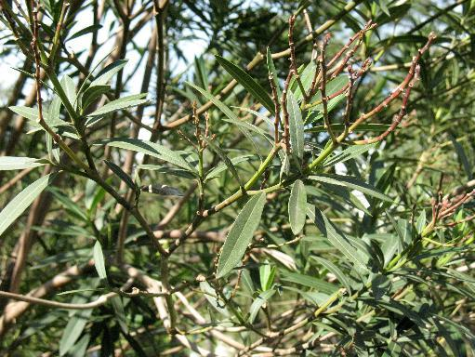***Nerium oleander* L.**

**Familia: Apocynaceae**

Nombre común: Narciso

**Descripción**

Arbusto de 2 a 5 m de altura, poco ramificado, con la corteza lisa, grisácea. Hojas normalmente en verticilos de 3, oblongo-lanceoladas, de 5 a 20 cm de largo x 1 a 4 cm de ancho. Pecíolo de 5 a 10 mm de largo.

Inflorescencias terminales, con numerosas flores fragantes, de color rosa, salmón, púrpura, blanco o crema, a veces dobles.

Cáliz con los sépalos estrechamente triangulares o estrechamente ovados, de 3 a 10 mm de largo; corola con el tubo de 1.2 a 2.2 cm de longitud y el limbo con los 5 lóbulos obovados, de 1.3 a 3 cm de largo. Corona corolina con apéndices de hasta 8 mm de longitud.

Folículos subleñosos, de 8 a 16 cm de longitud, cilíndricos, conteniendo numerosas semillas oblongas, cubiertas de pelos marrones.

**Usos**

Ornamental.

**Cultivo**

Se multiplica normalmente y con facilidad por esquejes. Arbusto muy resistente a toda clase de suelos y a condiciones adversas, al que gusta del sol y algo de riego, aunque tolera bastante bien la sequía. Soporta muy bien el recorte, brotando con vigor.

**Foto:** Follaje. ©A. L. de MacVean

***Plumeria rubra* L.**

**Familia: Apocynaceae**

Nombre común: Palo de la cruz

Árboles o arbustos de 2 a 15 m de altura, las nervaduras de las hojas son grandes y conspicuas.

Hojas oblongo elípticas de 9.5 a 41 cm por 3.5 a 14 cm, firmemente membranosas, agudas, corto acuminadas o mucronadas, glabras en el haz, pubescentes en el envés, nervación secundaria broquidódroma, peciolo grueso de 2 a 9.5 cm de largo, esparcidamente pubescente.

Inflorescencia corimbosa, con muchas flores, pedúnculo de 9.5 a 17 cm largo, pedicelos de 0.8 a 1.5 cm largo, ambos pubescentes, bracteolas muy pequeñas, de aproximadamente 1 mm de largo; cáliz pubescente, con lóbulos ovados, obtusos o mucronados.

Corola hipocrateriforme, blanca, amarilla o rosada, pubescente en el interior, lóbulos anchamente obovados de 2.1 a 4.2 cm de largo; anteras más o menos de 2 mm de largo.

**Usos**

Muchas variedades son encontradas ocasionalmente como ornamentales, con colores que van desde crema a rojo – rosado.

La madera es dura, compacta, de textura muy fina, amarilla-marrón con veteados purpuras-marrón. Tiene un buen pulido y es empleada en algunas zonas de América Central para piezas de mueblería.

En Guatemala, se utiliza la infusión de las flores para el tratamiento de enfermedades del pecho. Un perfume llamado Frangipanni ha sido hecho de las flores, las que son agradablemente olorosas.

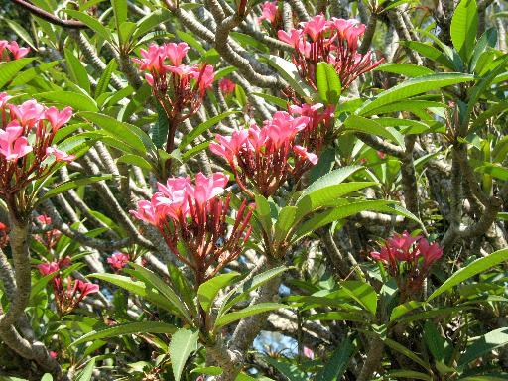

**Foto:** Follaje y flores. ©A. L. de MacVean

***Oreopanax xalapensis* (Kunth) Decne. &Planch.**

**Familia: Araliaceae**

Nombre común: Mazorco

**Descripción**

Árbol de hasta 18 m de alto. Hojas compuestas digitalmente, con 5 a 9 foliolos cartáceos de 10 a 25 cm de largo. Los foliolos pueden ser aserrados y tener pelos estrellados en el envés.

Flores blancas en un racimo largo. Florece en febrero y marzo.

Frutos globosos, pequeños (5 a 6 mm), dispuestos en racimo. Pueden ser verdes o morados al madurar. El racimo parece una mazorca. Fructifica en abril, mayo o junio.

**Distribución**

Del centro de México a Panamá. En Guatemala es un árbol dominante en los bosques montanos, a alturas de 700 a 2300 m.s.n.m.

**Usos**

Por sus hojas siempre verdes, lustrosas y de agradable forma, toda la planta puede ser usada como ornamental.

La madera de muchas especies de esta familia es suave y fácil de trabajar. Muchas de las especies de *Oreopanax* constituyen un gran potencial para reforestar bosques montanos.

**Cultivo**

Muchas plantas de esta familia pueden ser propagadas por estacas. Necesitan luz indirecta.

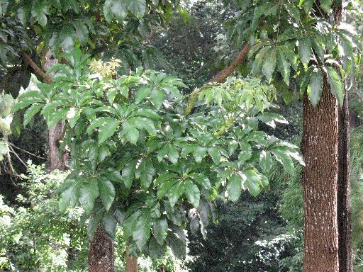 **Foto:** Follaje. ©A. L. de MacVean

***Schefflera actinophylla* (Endl.) Harms**

**Familia: Araliaceae**

Nombre común: Sheflera

**Descripción**

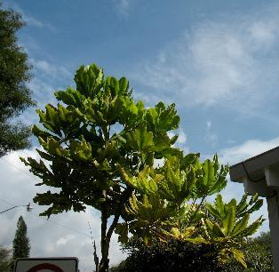Árbol siempre verde de 6 a 8 m de altura en cultivo, con la copa simétrica, aparasolada.

Hojas agrupadas hacia el final de las ramas, palmaticompuestas, semicoriáceas, con 8 a 15 folíolos oblongo-obovados, de 10 a 30 x 5 a 10 cm, enteros o dentado-ondulados, de base obtusa o cordada y ápice obtuso o cortamente acuminado, de color verde brillante. Pecíolo de 30 a 60 cm de largo; pecíolulos de 5 a 10 cm de largo.

Inflorescencias terminales, en racimos digitados de espigas que sobresalen del follaje, dispuestas a la manera de los radios de un paraguas, pudiendo medir hasta 130 cm de longitud cada una. Flores distribuidas a lo largo de la espiga y agrupadas en cabezuelas de 11 a 14 flores, sésiles, rodeadas por un involucro de 4 brácteas.

Cáliz ausente; corola con 11 (-15) pétalos, subulados, de 3-4 mm de largo, caducos, rojos o a veces rosados. Androceo con 11 (-15) estambres, rosados. Ovario con un estilo corto.

Fruto en drupa globosa, de unos 7 mm de diámetro, de color negro en la madurez

**Usos**

**Ornamental.**

**Cultivo**

Se multiplica por semillas o por esquejes. Planta que requiere buenos suelos que drenen bien. Vegeta a pleno sol o a media sombra. Se cultiva como planta de interior, pero en climas templados, sin heladas, puede cultivarse al exterior con éxito, llegando a alcanzar portes notables.

**Foto:** Planta y follaje. ©A. L. de MacVean

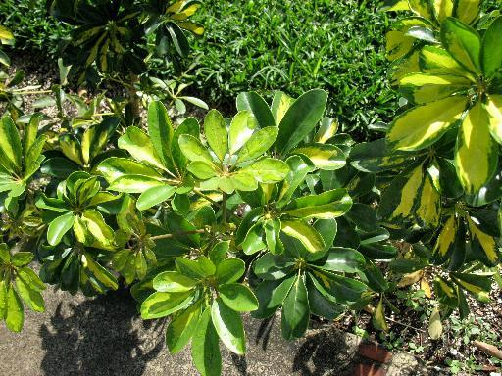***Schefflera arboricola* (Hayata) Merr.**

**Familia: Araliaceae**

Nombre común: Sheflera

**Descripción**

Arbusto de crecimiento lento, con un solo tallo y hojas de color verde oliva, que están divididas en tres o cinco hojuelas ovaladas.

Existen variedades con hojas matizadas en colores verde y crema amarillento, además también pueden tener diferentes tamaños las hojuelas.

Las shefleras maduras producen unos racimos de diminutas flores, seguidas de pequeños frutos redondos en color amarillo que se vuelven negros cuando maduran, pero es muy raro que florezca en interior.

**Distribución**

Originaria de Australia e Indonesia.

**Usos**

**O**rnamental. Este arbusto ha sido extensamente como ornamento por su fácil propagación y bello follaje. Es muy usado para hacer bonsai.

**Cultivo**

Si se le proporciona un recipiente o maceta grande, en el que las raíces puedan crecer libremente, esta planta puede alcanzar alrededor de 2m de altura en interior.

La mejor ubicación en interior es en un lugar muy luminoso, ya que si no reciben la cantidad de luz que necesitan, reaccionan perdiendo las hojas. En el exterior la situación idónea es en semi-sombra o sombra; aunque cuando son maduras, estas plantas se pueden situar perfectamente al sol en zonas de clima suave.

Es conveniente cada cierto tiempo, limpiar las hojas de la suciedad acumulada y de paso revisar la posible aparición de alguna plaga como la cochinilla o la mosca blanca.

Se multiplica por medio de semillas o esquejes con facilidad.

**Foto:** follaje. ©A. L. de MacVean

***Araucaria bidwillii* Hook.**

**Familia: Araucariaceae**

Nombre común: Araucaria

**Descripción**

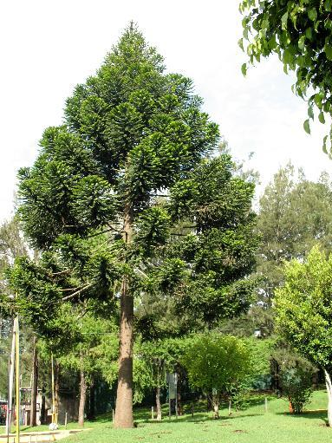

Árbol monoico que puede alcanzar los 50 m de altura, con un tronco muy grueso de corteza gris marrón oscuro, escamosa; copa al principio piramidal, densa, con ramillas algo colgantes, tornándose poco a poco abierta y redondeada con el paso de los años, con el follaje agrupado hacia el final de las ramas.

Las hojas de los árboles juveniles y las producidas a la sombra son de color verde claro brillante, estrechas, de 2.5 a 5 cm de largo, punzantes, disponiéndose sobre la ramilla en dos filas.

Las hojas de los árboles maduros y las producidas al sol se disponen de forma radial en las ramillas, sobrelapándose, y son de color verde oscuro brillante, de 0.7 a 2.8 cm de largo. Son lanceoladas, ovado-lanceoladas o triangular-ovadas, de textura coriácea, aguda y punzante, sin nervio medio, pero con numerosos nervios paralelos muy delgados.

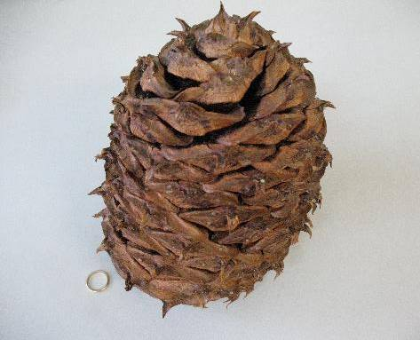Conos masculinos axilares, solitarios, sésiles, cilíndricos, de 6 a 11 x 1 a 1.5 cm. Conos femeninos terminales, ovoide-subglobosos, de 20 a 30 x 15 a 22 cm, de hasta 10 kg de peso, de color verde oscuro, con brácteas de oblongo-elípticas a oblongo-ovadas, engrosadas en los márgenes, recurvadas, de ápice triangular; cada cono puede contener 50 a 100 semillas elípticas, sin alas, de 2 a 2.5 x 1.5 a 2 cm. Los frutos maduran a los 3 años.

**Usos**

**Ornamental.**

**Cultivo**

Se multiplica por semillas, que son comestibles. Debe cultivarse en climas templados, aunque tolera la cercanía a la costa. Requiere de suelos de tipo medio, que drenen bien y sean fértiles.

**Foto:** Planta. ©A. L. de MacVean

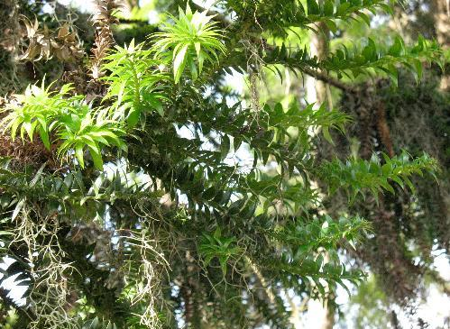**Foto:** Follaje. ©A. L. de MacVean

**Foto:** Estróbilo. ©A. L. de MacVean

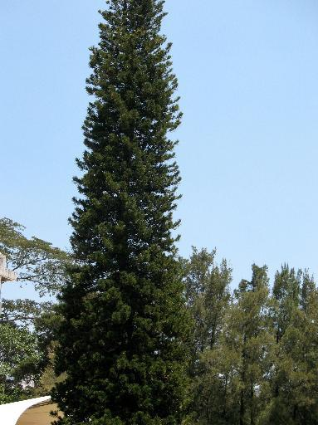***Araucaria heterophylla* (Salisb.) Franco**

**Familia: Araucariaceae**

Nombre común: Pino de Norfolk

**Descripción**

Árbol de porte cónico que puede llegar hasta los 70 m de altura, aunque en cultivo no suele alcanzar estas tallas, con la corteza escamosa.

Ramificaciones primarias horizontales, dispuestas en verticilos, por pisos, mientras que las secundarias pueden ser colgantes en los ejemplares jóvenes y levantadas en los adultos.

Hojas juveniles de 8 a 12 mm de longitud, puntiagudas, blandas, curvadas, decurrentes, de color verde brillante. Hojas adultas imbricadas, de forma ovado-triangular, curvadas, de unos 6 mm de longitud y 3 a 6 mm de anchura, con la punta dura.

Conos masculinos de 3.5 a 5 cm de longitud. Conos femeninos subglobosos, más anchos en la base, de 7.5 a 12.5 cm de longitud y 9 a 15 cm de grosor. Escamas terminadas en punta curvada. Semillas de 3 a 6 mm de longitud, aladas.

**Usos**

Ornamental.

**Cultivo**

Se multiplica por semillas, pero también se utiliza el esqueje apical cuando se cultiva para planta de interior. Se cultiva en zonas cálidas como ejemplar aislado. Se da muy bien en zonas costeras.

**Foto:** Planta. ©A. L. de MacVean

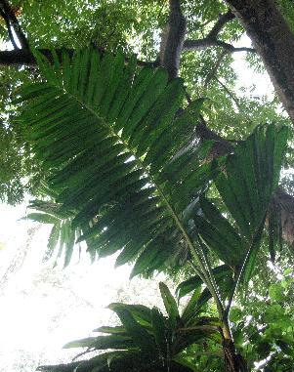***Chamaedorea sp.***

**Familia: Arecaceae**

Nombre común: Pacaya

**Descripción**

Plantas con tallo delgado, sus hojas son verdes y están compuestas por pinas.

Las flores masculinas y femeninas están en diferentes plantas. Los frutos son globosos.

**Distribución**

Existen alrededor de 100 especies de *Chamaedorea* en México y Centroamérica. Guatemala tiene varias especies endémicas.

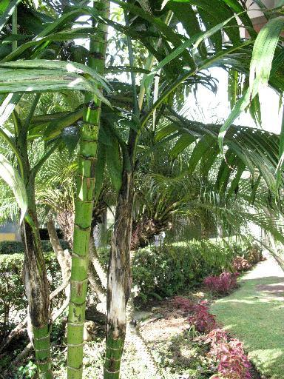   
Estas plantas crecen en diversos hábitats según la especie. Hay muchas que crecen de 500 a 2000 msnm. Crecen en bosques húmedos y sombreados.

**Usos**

Las hojas de estas plantas son muy codiciadas para ser utilizadas en arreglos florales. Toda la planta puede ser usada como ornamento en jardines interiores.

**Foto:** Follaje. ©A. L. de MacVean

**Foto:** Planta. ©A. L. de MacVean

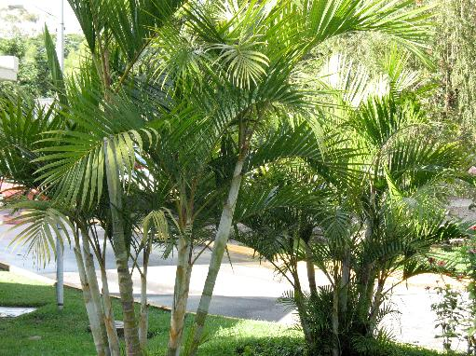***Dypsis lutescens* (H. Wendl.) Beentje & Dransf.**

**Familia: Arecaceae**

Nombre común: Areca

**Descripción**

Palmera dioica, con varios troncos anillados de hasta 8 a 9 m. de altura y 6 a 10 cm. de grosor.

Hojas pinnadas, de 1.5 a 2.5 m. de longitud, con 40 a 60 pares de folíolos, de color verde amarillento, erectos, que se insertan en V en el raquis. Pecíolos y raquis amarillentos.

Inflorescencias muy ramificadas, con flores aromáticas, blanquecinas. Frutos ovoides, de 18 mm de longitud, de color negro-violáceo en la madurez.

**Distribución**

Nativa de Madagascar.

**Usos**

**Ornamental.** Muy utilizada en interiores espaciosos.

**Cultivo**

Se multiplica por semillas o por división. Requiere sombra cuando son jóvenes y humedad en el suelo.

**Foto:** Planta. ©A. L. de MacVean

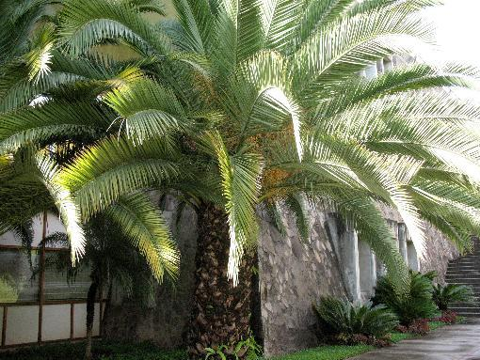***Phoenix canariensis* Chabaud**

**Familia: Arecaceae**

Nombre común: Palma de las Canarias

**Descripción**

Palmera dioica, de tronco grueso, derecho, de 20 m. de altura y hasta 80 a 90 cm. de diámetro, cubierto de los restos de las bases de las hojas.

Hojas pinnadas, formando una corona muy frondosa. Miden 5 a 6 m de longitud, con 150 a 200 pares de folíolos apretados, de color verde claro. Los folíolos inferiores están transformados en fuertes espinas.

Inflorescencia muy ramificada que nace entre las hojas, con flores de color crema.

Frutos globoso-ovoides, de color naranja, de unos 2 cm de longitud.

**Distribución**

Nativa de las Islas Canarias.

**Usos**

Ornamental. Se utiliza aislada o en alineaciones. En Canarias se obtiene la miel de palma.

**Cultivo**

Se multiplica por semillas, que germinan en unos cuatro meses. Palmera bastante rústica y resistente, que tolera suelos diversos e incluso la cercanía al mar.

**Foto:** Palmera. ©A. L. de MacVean

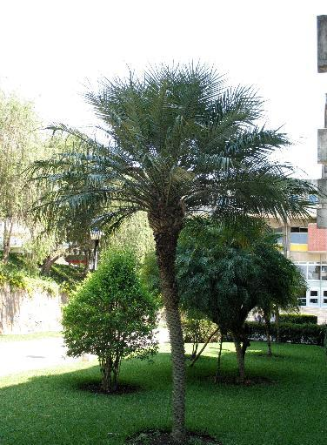***Phoenix roebelenii* O´Brien**

**Familia: Arecaceae**

Nombre común: Palmera de Roebelen

**Descripción**

Pequeña palmera dioica, normalmente con tronco único de hasta 2 m de altura que con frecuencia se estrecha en la base, cubierto con la base de las hojas muertas.

Hojas pinnadas, de 1.5 m de longitud, siendo las más bajas algo colgantes. Folíolos de 12 a 20 cm. de longitud, estrechos y numerosos, estando los más próximos a la base transformados en espinas.

Las inflorescencias nacen entre las hojas, son ramificadas, cortas, con flores de color crema.

Frutos elipsoides, pequeños, de color negro.

**Usos**

**Ornamental.**

**Cultivo**

Se multiplica por semillas que tardan unos 50 días en germinar. Se utiliza al sol o a media sombra en zonas cálidas. Tiene crecimiento lento.

**Foto:** Planta. ©A. L. de MacVean

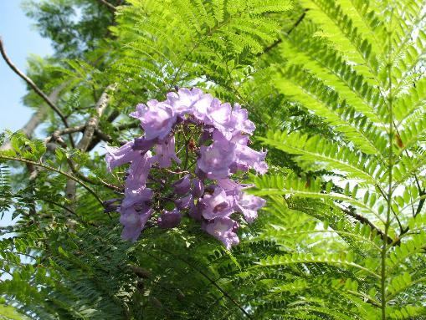***Jacaranda mimosifolia* D. Don**

**Familia: Bignoniaceae**

Nombre común: Jacaranda

**Descripción**

Árbol semicaducifolio de porte medio, de 12 a 15 m de altura con copa ancha y ramas erguidas. Tronco de corteza fisurada, oscura. Las ramas jóvenes son lisas.

Hojas compuestas, bipinnadas, de hasta 50 cm de longitud, con pinnas de 25 a 30 pares de folíolos pequeños de forma oval-oblonga, apiculados, de color verde-amarillento.

Flores en panículas terminales de forma piramidal que aparecen antes que las hojas, dándole al árbol un bonito aspecto. Son de forma tubular y de color azul-violeta, de unos 3 a 5 cm de longitud. Florece en mayo-junio, y a veces tiene una segunda floración, más escasa, hacia el mes de septiembre u octubre.

Fruto leñoso, dehiscente, plano, en forma de castañuela, conteniendo gran cantidad de semillas pequeñas, aladas. El fruto permanece bastante tiempo en el árbol.

**Usos**

**Ornamental. La infusión de las flores se utiliza para el tratamiento de amebiasis.**

**Cultivo**

Se multiplica por semillas. El árbol no es demasiado exigente y es de crecimiento relativamente rápido. Las heladas le perjudican, sobre todo a los ejemplares jóvenes, que llegan a morir. Florece abundantemente en exposición soleada.

**Foto:** Follaje y flores. ©A. L. de MacVean

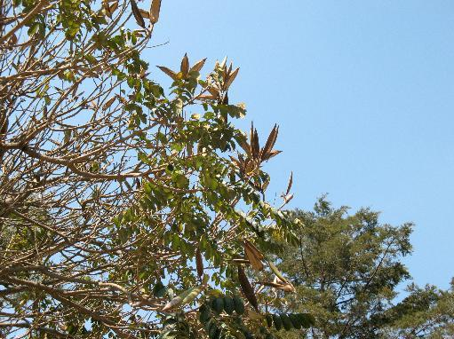***Spathodea campanulata* P.Beauv.**

# Familia: Bignoniaceae

Nombre común: Llama del bosque

**Descripción**

Árbol de 10 a 13 m de altura en cultivo, con la copa pequeña y redondeada y el tronco alto, de corteza oscura, fisurada y escamosa con los años, desarrollando además contrafuertes en la base.

Hojas imparipinnadas, con 9 a 15 folíolos elípticos, agudos o acuminados, de base cuneada o algo asimétrica, de 3 a 16 x 2 a 9 cm, sésiles, enteros, ligeramente pubérulos en los nervios del haz y más densamente en el envés.

Inflorescencia en racimos terminales, con flores de cáliz espatáceo que se estrecha en una punta curvada, algo pubérulo, a veces con costillas longitudinales. Corola de color rojo-anaranjada con el borde amarillento, en ocasiones totalmente amarilla aurea, anchamente acampanada en la parte superior y cilíndrica en la base, de 5 a 7 cm de diámetro. Estambres subexertos.

Fruto en cápsula oblongo-elíptica, de 15 a 20 cm de longitud o más, dehiscente, por un lado, quedando las valvas a la manera de un bote. Semillas delgadas, con alas anchas y membranáceas

**Distribución**

Nativo de África.

**Usos**

Ornamental.

**Cultivo**

Árbol sensible al frío. Se multiplica por semillas y tiene un crecimiento rápido. Gusta de suelos con poca cal y más o menos fértiles.

**Foto:** Follaje y frutos. ©A. L. de MacVean

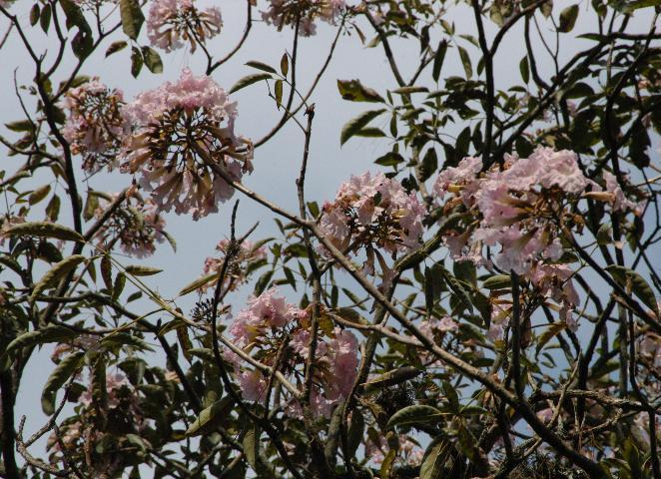***Tabebuia rosea* (Bertol.) Bertero ex A.DC.**

**Familia: Bignoniaceae**

Nombre común: Matilisguate

**Descripción**

Árbol de 6 a 12 m de altura, con tronco corto de corteza grisácea ligeramente fisurada.

Hojas palmado-compuestas, con 5 folíolos elíptico-oblongos, de agudos a acuminados. El folíolo terminal de 8 a 30 cm de longitud y los laterales progresivamente menores. Textura subcoriácea.

Panícula terminal de flores tubular-infundibuliformes de color rosa lavanda y a veces blanco, de 5 a 10 cm de longitud.

Cápsula linear-cilíndrica de 20 a 35 cm de longitud, con el cáliz persistente.

**Usos**

**Ornamental.**

**Cultivo**

Se multiplica por semillas, y tiene un crecimiento mediano. Árbol que exige climas cálidos y bastante humedad en el suelo, así como suelos fértiles.

**Foto:** Hojas y flores. ©A. L. de MacVean

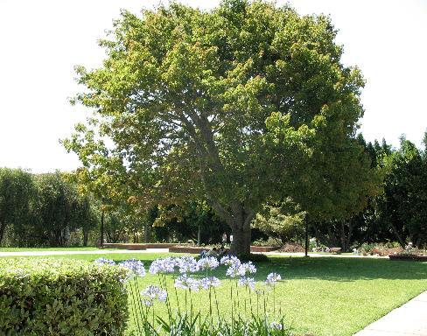***Ceiba pentandra* (L.) Gaertn.**

**Familia: Bombacaceae**

Nombre común: Ceiba

**Descripción**

Árbol caducifolio de hasta 25 a 30 m de altura, con tronco grueso, espinoso cuando joven, liso y grisáceo de adulto, con ramas extendidas, horizontales.

Hojas compuesto-digitadas, con 5 a 7(-9) folíolos lanceolados u oblongos, acuminados, de 10 a 15 cm de longitud, dispuestos en abanico al final del pecíolo. Haz verde brillante y envés verde mate.

Flores en racimos laterales cerca del extremo de las ramas, antes que las hojas. Cinco pétalos, blancuzcos o rosados, de 3 a 3.5 cm de longitud, pelosos por fuera. Estambres unidos en la base.

Fruto en cápsula coriácea de 10 a 12 cm de longitud, con cinco celdas y numerosas semillas negras rodeadas de abundante lana de color gris.

**Usos**

Su madera es de color marrón oscuro, blanda, liviana, poco durable y resistente. Se usa para trabajos caseros y embalajes. De la lana que envuelve las semillas se obtiene el denominado "kapok", que se usa para colchones y almohadas, para sacos de dormir, etc. Hoy día ha perdido valor por la presencia de materiales sintéticos. La semilla tiene un aceite combustible y una vez molida sirve de alimento. Como especie ornamental se utiliza como árbol de sombra.

**Cultivo**

Se multiplica por semillas y por estacas. Por su gran desarrollo, es un árbol que necesita espacio.

**Foto:** Árbol. ©A. L. de MacVean

**Foto:** Hojas. ©A. L. de MacVean

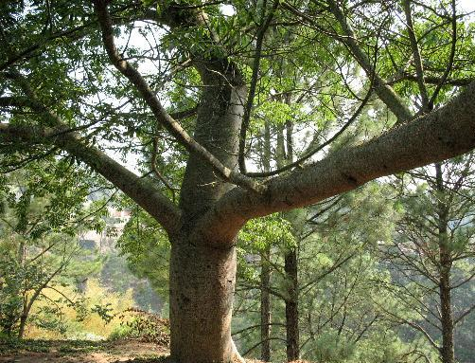**Foto:** Tronco. ©A. L. de MacVean

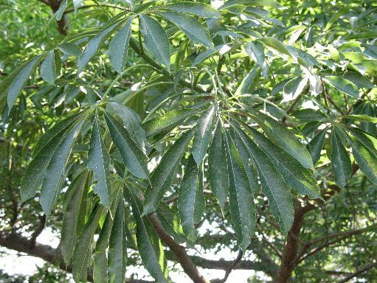

***Bauhinia purpurea* L.**

**Familia: Caesalpiniaceae**

Nombre común: Costa Rica, pie de cabra

**Descripción:**

Árbol de 10 m de alto. Tiene una copa ancha.

Las hojas son gruesas y firmes con varias nervaduras, subcordadas, bilobadas.

Las flores son grandes (10 cm de diámetro), rosadas, blancas o lilas en racimos.

Los frutos son legumbres grandes (hasta 30 cm), de color verde oscuro.

**Distribución**

Nativo de Asia.

**Usos**

Ornamental.

Es un árbol muy usado como ornamento en muchos países tropicales. Sus flores tienen tonalidades de rosado, lo cual lo hace muy atractivo.

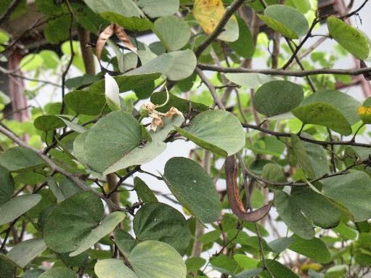

**Foto:** Follaje. ©A. L. de MacVean

**Foto:** Flor. ©A. L. de MacVean

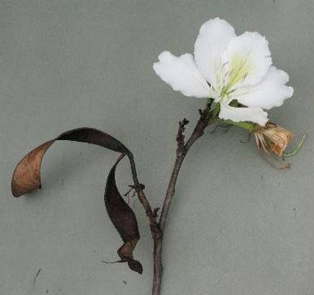

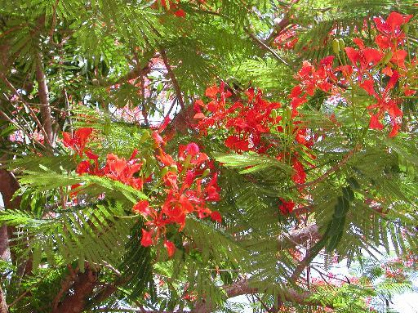

***Delonix regia* (Hook.) Raf.**

**Familia: Caesalpiniaceae**

Nombre común: Árbol del matrimonio

**Descripción**:

Árbol caducifolio de 6 a 8 m de altura, con la copa notablemente aparasolada y el tronco algo torcido con la corteza gris, algo áspera.

Hojas bipinnadas de 20 a 40 cm de longitud, con 10 a 15 pares de pinnas, cada una de las cuales tiene 12 a 20 pares de folíolos oblongos, de ápice y base redondeada, sésiles, ligeramente tomentosos, de color verde, con el envés más claro.

Las flores, que son de color rojo, aparecen cuando el árbol carece de hojas, y se disponen en racimos laterales. Cada flor mide de 10 a 12 cm de diámetro y tienen el cáliz con 5 sépalos hirsutos, la corola con 5 pétalos desiguales y el androceo con 10 estambres largos, delgados, de color rojo.

Legumbre muy coriácea, de 40 a 50 cm de longitud, plana, de color castaño en la madurez. Los frutos permanecen colgando en el árbol durante todo un año.

**Usos**

**O**rnamental.

**Cultivo**

Es un árbol con un sistema radicular agresivo, por lo que debe tener suficiente espacio para expandir sus raíces. Muy sensible al frío, necesita mucho sol y temperaturas muy suaves para florecer abundantemente. Se multiplica por semillas, que deben someterse a tratamientos de presiembra para ablandar las cubiertas.

**Foto:** Follaje y flores. ©A. L. de MacVean

***Casuarina equisetifolia* L.**

# Familia: Casuarinaceae

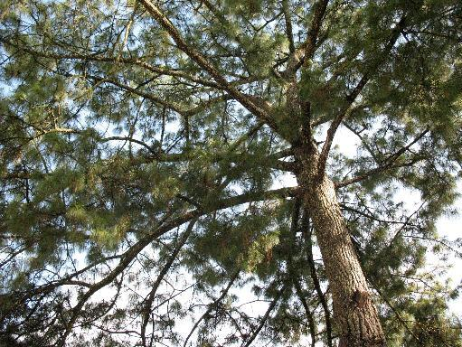Nombre común: Casuarina, pino de Australia

**Descripción**

Es una de las especies más altas dentro de su género, pudiendo alcanzar 30 a 35 m de altura. Copa piramidal, sobre todo en los primeros años. Tronco recto con la corteza áspera, fisurada. Ramas erectas o algo péndulas.

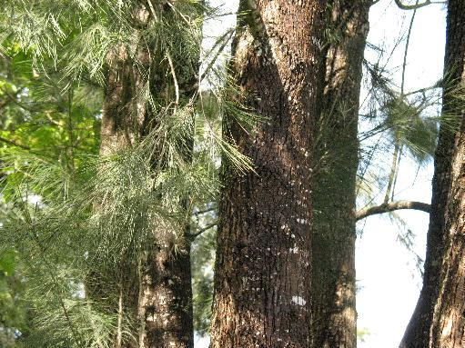Suelen confundirse con los pinos. Lo que a simple vista son las hojas aciculares son realmente ramillas muy delgadas que asumen el papel de hojas en cuanto a la fotosíntesis se refiere. Las verdaderas hojas son escamitas dispuestas en los nudos de esas ramillas, necesitándose una lupa para observarlas. El número de escamas es de 6 a 8 en cada nudo o verticilo.

Las flores son unisexuales. Las masculinas están dispuestas en espigas terminales. Las femeninas en amentos cónicos en las axilas de escamas foliares.

Frutos globosos, de alrededor de 1 cm de diámetro, con bracteólas prominentes, aglomeradas. Semillas aladas de 4 a 7 mm de largo.

**Uso**

**Ornamental.**

**Cultivo**

Se multiplica por semillas fácilmente. Poniendo los frutos a secar, pronto se desprenden las semillas, que con un buen almacenaje pueden ser viables por un periodo de 1 a 2 años. La germinación, sin tratamientos previos, suele ser alta. Soportan la proximidad del mar y los suelos pobres y salinos. En alineaciones hay que disponer de espacio suficiente.

**Foto:** Follaje. ©A. L. de MacVean

**Foto:** Corteza. ©A. L. de MacVean

***Cupressus lusitanica* Mill.**

**Familia: Cupressaceae**

Nombre común: Ciprés

**Descripción**

Árbol conífero de 30 m o más.

La corteza es café y fisurada. Las hojas son reducidas de color verde oscuro a blanquecinas.

Sus conos femeninos son globosos con 6 a 8 escamas verdes que se tornan café al madurar. Los conos masculinos están reducidos en los ápices de las ramas.

**Distribución**

Nativo de los bosques montanos de México y Guatemala. En Guatemala es común en alturas de 2,200 a 3,300 m.s.n.m, pero se puede encontrar en todo el país.

**Usos**

Ornamental, medicinal, maderable, industrial.

Es un árbol usado como ornamento en jardines o cercos. En áreas rurales también es una fuente de leña. En medicina tradicional el ciprés es usado para el tratamiento de afecciones respiratorias. Industrialmente se usan los aceites y resinas de la planta para aromatizar diversos productos.

**Cultivo**

Crece en suelos fértiles y bien drenados, preferiblemente al sol. Se puede propagar por semillas o por vástagos.

Sus semillas maduran al segundo año y son recolectadas directamente del árbol, todavía en los conos. Los conos se secan al sol durante dos o tres días, a razón de 3 o 4 horas diarias.

Luego se ponen en agua para escoger las semillas que no flotan. Se pueden sembrar en tablones de arena fina y cubrirlas levemente. Las semillas germinan entre 10 y 30 días.

El transplante se hace cuando las plantas alcanzan los 0.8 cm de altura. Las plantas deben estar en la sombra las primeras semanas y luego ser trasladadas a pleno sol.

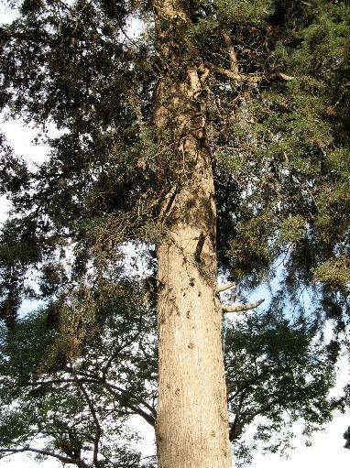

**Foto:** Árbol. ©A. L. de MacVean

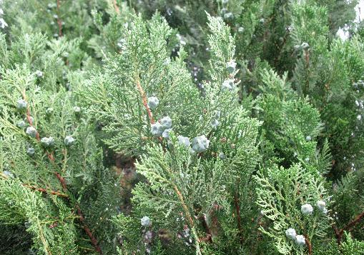***Thuja orientalis* L.**

**Familia: Cupressaceae**

Nombre común: Ciprés romano, Árbol de la vida

**Descripción**

Árbol de pequeña talla, no superando los 10 m de altura y frecuentemente con porte arbustivo.

Corteza delgada, agrietada finamente, de color marrón rojizo, desprendiéndose en bandas en los ejemplares viejos.

Porte algo desgarbado, polimorfo, poco denso, al colocarse las ramillas aplanadas en planos verticales.

Hojas escamiformes en cuatro filas, estrechas, muy puntiagudas, con bordes divergentes separados del ramillo; son de color verde claro.

Conos ovoideos, largos, de 1.5 a 2.5 cm de longitud, al principio algo carnosos y de color azulado, que se secan en la madurez, tornándose de una tonalidad marrón rojiza. Están formados por 6 a 8 escamas, gruesas, provistas de un gancho hacia el ápice. Cada escama con 1 a 3 semillas ápteras.

**Usos**

**Ornamental.** Su madera es rígida y aromática, pero poco rentable para explotación.

**Cultivo**

Se multiplica por semillas, y las variedades se injertan. Soporta el sol y la media sombra y suelos neutros o ligeramente ácidos. La acción del frío pone el follaje con tonos marrones. Especie cultivada ampliamente y con numerosos cultivares en el mercado.

**Foto:** Follaje y conos femeninos. ©A. L. de MacVean

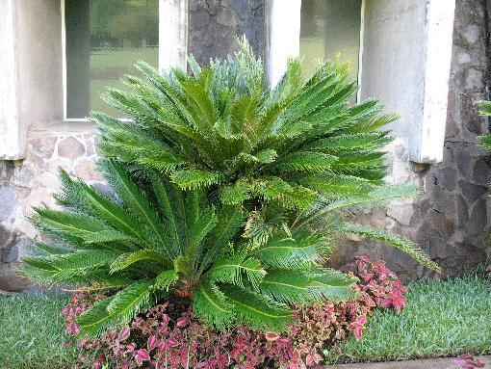***Cycas revoluta* Thunb.**

**Familia: Cycadaceae**

Nombre común: Cícada

**Descripción**

Planta con tronco grueso cuando madura. Crecimiento semejante al de una palma. Las hojas tienen hojuelas con punta espinosa

Las hojas alcanzan una longitud de hasta 2 a 3 m y están formadas por folíolos planos de 15 a 30 cm, ligeramente curvados en forma de hoz espinosas en la extremidad, de color verde oscuro, más pálidos por debajo.

Los conos masculinos parecen grandes piñas. Los femeninos tienen semillas rojas.   
  
**Distribución**

Originaria de Japón.  
En Guatemala se encuentra sembrada en lugares templados principalmente en jardines.  
  
**Usos**

Ornamental. Sus hojas son usadas en floristería. La planta tiene glicósidos que pueden ser tóxicos.

**Cultivo**

Se cultiva por semilla o por separación de los vástagos que brotan en la base de la planta.

**Foto:** Planta. ©A. L. de MacVean

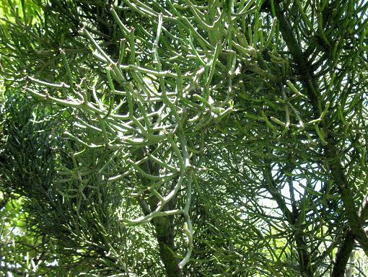***Euphorbia tirucalli* L.**

**Familia: Euphorbiaceae**

Nombre común: Esqueleto

**Descripción**

Arbusto o árbol pequeño de 2 a 4 m de altura, monoico o dioico, sin espinas, muy ramificado, con tronco recto de hasta 15 cm de diámetro; ramas verticiladas, carnosas, lisas, generalmente sin hojas, cilíndricas, de 5 a 7 mm de diámetro, de color verde, con líneas longitudinales blanquecinas muy finas.

Hojas de vida muy corta, muy espaciadas, alternas, situadas hacia el final de los tallos jóvenes, de forma linear-lanceoladas a oblanceoladas y de 15 x 2 mm.

Dos a seis cimas, situadas en los ápices de los tallos, formando un racimo apretado de ciatios. Ciatios subsésiles, de 3 x 4 mm, amarillos, unisexuales, con flores masculinas reducidas a 1 estambre sobre un pedicelo. Flores femeninas con estilos de 2 mm de largo, unidos en la base.

Cinco glándulas, de 0.5 mm de largo. Cápsula casi esférica, glabrescente, de unos 9 mm de diámetro, sobre un pedúnculo tomentosos de un cm de largo.

Semillas ovoides, lisas, con una diminuta carúncula.

**Usos**

Puede utilizarse para formar setos vivos.

**Cultivo**

Especie muy venenosa y rústica que tiene pocos requerimientos, creciendo en suelos y condiciones muy variables. Se multiplica por esquejes con suma facilidad.

**Foto:** Follaje. ©A. L. de MacVean

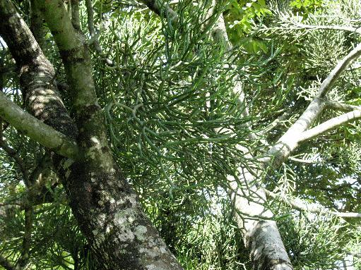

**Foto:** Tronco. ©A. L. de MacVean

***Diphysa robinioides* Benth. & Oerst.**

**Familia: Fabaceae**

Nombre común: Guachipilín

**Descripción**

Árbol perennifolio con altura de 8 a 18 m y diámetros de 30 a 50 cm; copa redonda, follaje verde brillante con ramas oblicuamente ascendentes; fuste recto, cilíndrico que se ramifica desde su parte media. La corteza es de color café grisácea, áspera, con grietas profundas.

Las hojas son compuestas, imparipinadas, alternas, de 3 a 15 cm de longitud; 3 a 13 pares de hojuelas opuestas a subalternas más una terminal; lámina elíptico-oblonga a obovada, de 1.5 a 2.5 cm de largo y de 0.8 a 1.2 cm de ancho, ápice emarginado, haz verde oscuro, envés verde claro, ambas superficies glabras.

Las inflorescencias están en racimos axilares de color amarillo; flores de 1.5 cm de largo y 1 cm de ancho; cáliz campanular, de 8 a 9 cm de largo, con cinco lóbulos desiguales; corola de 15 mm de largo con cinco pétalos amarillos desiguales; diez estambres, nueve unidos y uno libre, pistilo con ovario largo y angosto.

Los frutos son legumbre subcilíndricas, de 6 a 10 cm de largo, 1.5 a 2 cm de ancho, café pálidas, con la capa exterior papirácea y un tabique central longitudinal que contiene varias semillas oblongas.

**Distribución**

Se distribuye desde del sur de México a través de América Central y Panamá hasta Venezuela en América del sur.

**Usos**

La planta es usada para madera, la cual es dura. También es ocasionalmente sembrada para sombra de café. De la corteza se extrae un tinte amarillo.

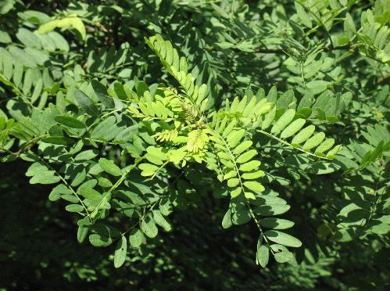**Foto:** Follaje. ©A. L. de MacVean

**Foto:** Flores.

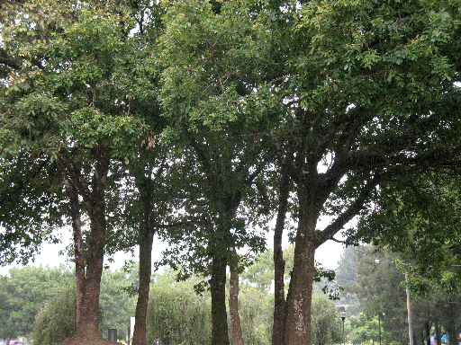***Quercus peduncularis* Née**

**Familia: Fagaceae**

Nombre común: Encino, roble

**Descripción**

Árbol caducifolio corpulento que puede alcanzar entre 20 a 30 m de talla, con corteza grisácea, bastante lisa, que acaba resquebrajándose y oscureciéndose con la edad. Se distribuye de México a Honduras.

Hojas alternas, obovadas o trasovadas, oblongas, auriculadas en la base, con 4 o más pares de lóbulos laterales obtusos. Miden 5 a 18 cm de longitud y 3 a 10 cm de anchura. Verde oscuras por el haz y verde claras o glaucescentes por el envés, lampiñas por ambas caras, con 4 a 7 pares de nerviaciones.

Flores coetáneas con las hojas. Amentos masculinos aislados, de 5 a 13 cm de longitud. Flores femeninas en grupos de 2 a 3, sobre un largo pedúnculo.

Bellotas de 2 a 4 cm de longitud y 8 a 18 mm de anchura, algo deprimidas en el ápice. Cúpula de escamas planas, imbricadas, aterciopeladas. Maduración anual.

**Usos**

Su madera es dura, pesada, de color pardo oscuro, resistente a la pudrición y a la humedad. Se emplea en ebanistería, fabricación de muebles de calidad, construcción naval, tornería, elaboración de tallas, tonelería.

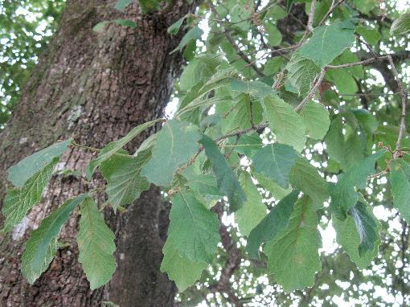**Foto:** Rodal. ©A. L. de MacVean

**Foto:** Follaje. ©A. L. de MacVean

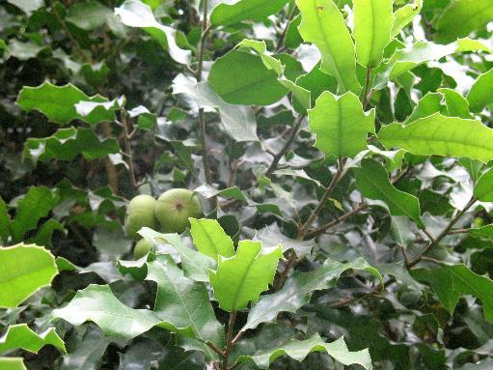***Olmediella betschleriana* (Göpp.) Loes.**

**Familia: Flacourtiaceae**

Nombre común: Manzanote

**Descripción**

Árbol de 20 m o más. Las hojas son coriáceas, serradas elípticas.

Las flores son diminutas y verdes. Aserradas con un envés tomentoso.

Los frutos son globosos, verdes y redondos, semejando a una manzana.

**Distribución**

Nativo de México a Honduras.

**Usos**

Ornamental.

Este árbol es muy usado en parques y avenidas. En la zona 10, en el Paseo Reforma existen varios ejemplares. Toleran bien el aire contaminado de las ciudades.

**Foto:** Follaje y fruto. ©A. L. de MacVean

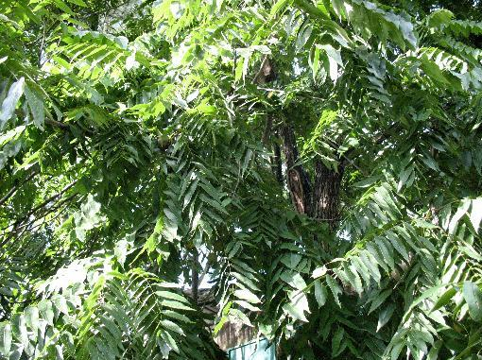***Juglans olanchana* Standl. & L.O. Williams**

**Familia: Juglandaceae**

Nombre común: Nogal

**Descripción**

Árbol que puede llegar a medir hasta 50 m. Su corteza es estriada y los tallos tienen pelos glandulares.

Las hojas son grandes y alternas y están compuestas de foliolos aserrados.

Las flores son verdes, no vistosas, pequeñas y están en espigas. El fruto es una nuez redonda.

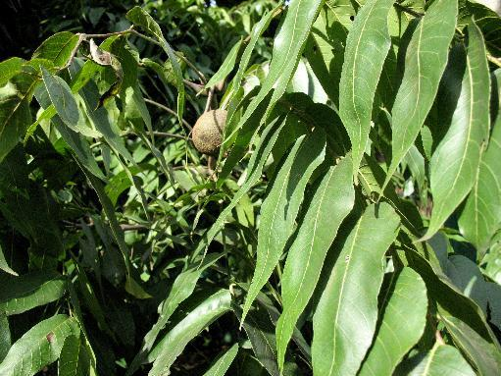

**Distribución**

Originario de México y Guatemala.

**Usos**

Ornamental, maderable, comestible, tintóreo.

El árbol es ornamental y sembrado en fincas y caminos. La madera es ocasionalmente utilizada para diversos fines. El fruto es comestible. Tiene taninos que pueden son usados como tinte artesanal.

**Foto:** Follaje. ©A. L. de MacVean

**Foto:** Fruto. ©A. L. de MacVean

***Persea americana* Mill.**

**Familia: Lauraceae**

Nombre común: Aguacate

**Descripción**

Árbol de follaje verde y de porte variable según esté injertado o no. Los procedentes de semilla alcanzan más de 15 m de altura, pero los injertados son mucho más pequeños. Tronco corto de corteza parda más o menos rugosa.

Copa muy frondosa. Hojas alternas, coriáceas, enteras, de borde liso, oblongas o elíptico-lanceoladas, de 8 a 20 cm de longitud.

Flores pequeñas, verdosas, en panículas compactas situadas normalmente en los extremos de las ramillas. Las flores son producidas en gran cantidad, aunque sólo unas pocas formarán frutos.

Fruto en baya gruesa con forma aperada, aunque la forma realmente depende de las variedades, pues hay frutos esféricos, ovoides, etc. El color igualmente puede variar del verde al morado y la piel puede ser lisa a áspera y más o menos rugosa.

La pulpa es blanda, grasa, de color verde-amarillenta. Contiene una sola semilla de gran tamaño.

**Distribución**

Nativo de Centroamérica.

**Usos**

Su fruto tiene un alto valor alimenticio, con un 14 a 22 % de grasas. Del fruto se extrae un aceite usado en cosmética.

**Cultivo**

Se multiplica por semillas y las variedades por injertos. Es posible también el estaquillado, aunque no suele utilizarse. Las razas mexicanas son más resistentes al frío que las antillanas. No es exigente en suelos, pero si en riegos, ya que no soporta las sequías. Prefiere exposición soleada. Los vientos rompen fácilmente su quebradiza madera.

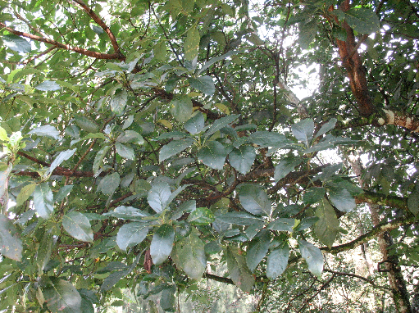

**Foto:** Follaje. ©A. L. de MacVean

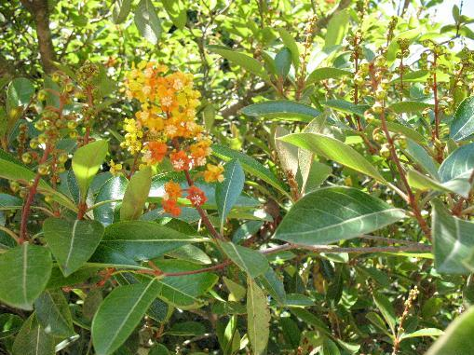***Byrsonima crassifolia* (L.) Kunth**

**Familia: Malpighiaceae**

Nombre común: Nance

**Descripción**

Árbol de 4 a 8 m de altura con la copa irregular. La corteza se desprende en placas cuando adulto. Ramillas nuevas con pubescencia herrumbrosa.

Hojas opuestas, obovado-elípticas, cortamente acuminadas, de base estrecha, de 4 a 15 cm de longitud, con el envés pubescente. La nerviación es marcada y la textura es coriácea.

Racimos terminales erectos de 5 a 15 cm de longitud, con el eje tomentoso. Flores de color amarillo anaranjado de 1 a 1.5 cm de diámetro con pétalos unguiculados.

Fruto en drupa globosa de 1.5 a 2 cm de diámetro, de color amarillo, con el cáliz persistente.

**Usos**

Sus frutos se comen crudos o cocidos. Con ellos se preparan refrescos. En Guatemala se obtiene de la corteza y del fruto un tinte. La corteza tiene taninos y es astringente. Ornamental.

**Cultivo**

Se multiplica por semillas y por esquejes. Requiere clima cálido y suelos fértiles, no siendo demasiado exigente en riegos.

**Foto:** Hojas y flores. ©A. L. de MacVean

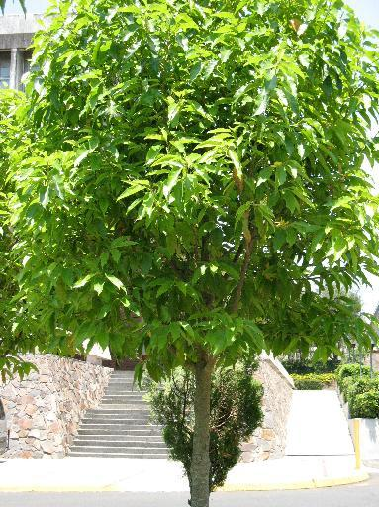***Michelia champaca* L.**

**Familia: Magnoliaceae**

Nombre común: Miquelia

**Descripción**

Árbol fragante. Puede llegar a crecer a 18 m de alto. Su corteza es grisácea.

Las hojas son lustrosas y lanceoladas.

Las flores son grandes, fragantes y con pétalos amarillos. Los frutos son cafés envueltos con un arilo rojizo.

**Distribución**

Nativo de Asia.

**Usos**

Por sus bellas y fragantes flores este árbol es usado como ornamento. En Asia es usado como fuente de madera.

**Cultivo**

Es de rápido crecimiento y no necesita mayor cuidado.

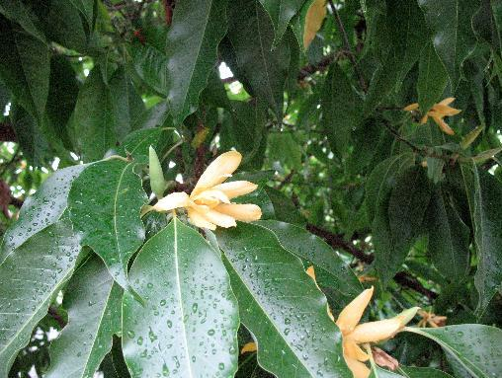

**Foto:** Planta. ©A. L. de MacVean

**Foto:** Flor. ©A. L. de MacVean

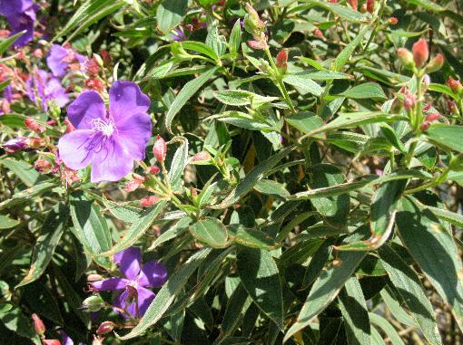***Tibouchina glandulosa* (Desr.) Cogn**

**Familia: Melastomataceae**

Nombre común: Casta Susana

**Descripción**

Las hojas son pubescentes, opuestas y con venación prominente.

Las flores son de color morado intenso con estambres visibles y protuberantes.

**Distribución**

Arbusto nativo de América tropical.

**Usos**

La planta es usada como ornamento, ya que florea casi todo el año. Sus flores son muy atractivas.

**Foto:** Follaje y Flor. ©A. L. de MacVean

***Ficus benjamina* L.**

**Familia: Moraceae**

Nombre común: Ficus

**Descripción**

Árbol con copa ancha y frondosa, normalmente con raíces aéreas, pudiendo alcanzar 20 m de altura.

Tronco con la corteza gris blanquecina, lisa. Ramillas colgantes, verdosas, glabras. Estípulas caedizas, lanceoladas, membranáceas, glabras, de 0.5 a 1.5 cm de largo.

Hojas de consistencia ligeramente coriácea, de ovadas a anchamente elípticas, de 4 a 8 (-14) x 2 a 4 (-8) cm, con la base de redondeada a cuneada, el margen entero y el ápice redondeado, pero acabado en una punta caudada de hasta 2.5 cm de longitud. Son de color verde brillante en el haz y más claras en el envés, glabras, con la nerviación poco visible, formada por 8 a 10 pares de nervios muy finos y paralelos. Pecíolo de 1 a 2 cm de largo, glabro, acanalado.

Frutos sésiles, axilares, solitarios o en pares. Receptáculo de color púrpura, rojo o amarillo, a veces con puntos blancos, globoso o algo deprimido, a veces algo piriforme, de 0.8 a 2 cm de diámetro, glabro o pubescente.

**Distribución**

Originario de Asia y Australia.

**Usos**

En la variedad Barrett las hojas y el fruto son de mayor tamaño, formando el receptáculo un ligero cuello en la base. Esta especie es uno de los ficus más populares utilizados como planta de interior.

**Cultivo**

Se multiplica con suma facilidad por esquejes, tiene un crecimiento rápido y tolera exposiciones soleadas y a media sombra, soportando bastante el frío si no es muy intenso.

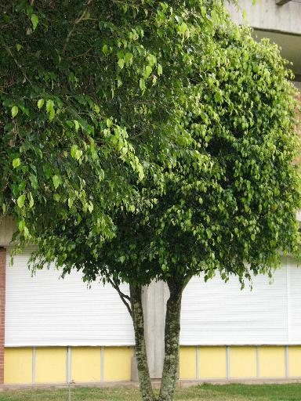

**Foto:** Planta. ©A. L. de MacVean

***Callistemom* sp.**

**Familia: Myrtaceae**

Nombre común: Calistemo

**Descripción**

Las hojas son coriáceas y lanceoladas.

Las flores tienen muchos estambres prominentes. Están dispuestas sobre un eje central como espiga y, por lo tanto, semejan a una limpia botellas, “bottle brush” como se conoce en muchos países. Sus flores son muy atractivas y por lo regular son rojizas, o amarillentas. El fruto es una cápsula.

**Distribución**

Género de arbustos de nativos de Australia y Tasmania.

**Usos:** ornamental.

La planta es sembrada en zonas tropicales y subtropicales del mundo. Es muy codiciada por sus bellas flores ya que no solamente son muy vistosas, sino que duran por mucho tiempo.

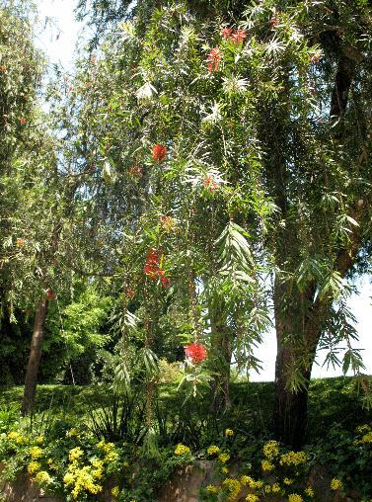

**Foto:** flores. ©A. L. de MacVean

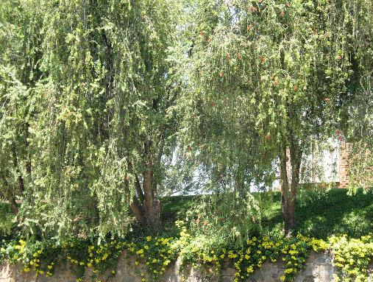

**Foto:** Follaje. ©A. L. de MacVean

***Eucalyptus torelliana* F.Muell.**

**Familia: Myrtaceae**

Nombre común: Torreliana

**Descripción**

Árbol siempreverde que puede alcanzar 20 a 30 m de altura, con la corteza oscura y subfibrosa en la parte inferior y lisa, verdosa y brillante en la parte superior. Copa algo irregular.

Hojas juveniles alternas, pecioladas, peltadas, anchamente ovadas, de 12 a 22 x 8 a 14 cm, verdes, discoloras. Hojas intermedias alternas, pecioladas, de ovadas a anchamente lanceoladas, de 9 a 16 x 3.5 a 6.5 cm, ligeramente pelosas tornándose pronto glabras, verdes, ligeramente discoloras.

Hojas adultas alternas, pecioladas, de anchamente lanceoladas a lanceoladas, de 10 a 14 x 2 a 3.5 cm, glabras, verdes, algo discoloras. Muchos de los árboles solo tienen hojas en estado juvenil o intermedio, presentando una copa solo de hojas anchas.

Inflorescencias en largas panículas terminales, con grupos de 7 flores blancas sobre un pedúnculo redondeado, de 0.5 a 2 cm de largo; yemas ovoides, de 8 a 9 mm de largo, con un opérculo hemisférico-apiculado. Florece en mayo.

Fruto en cápsula globular-urceolada, de 1 a 1.4 cm de largo, con 3 valvas pequeñas; semillas elípticas, marrón-rojizas.

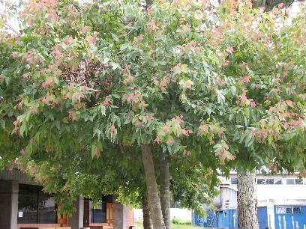

**Usos**

**Ornamental.**

**Cultivo**

Se multiplica por semillas. No resiste el frío intenso ni la sequía. Requiere riegos abundantes y suelos con buen drenaje.

**Foto:** Hojas. ©A. L. de MacVean

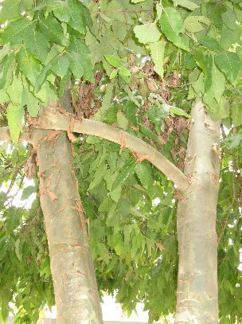

**Foto:** Corteza. ©A. L. de MacVean

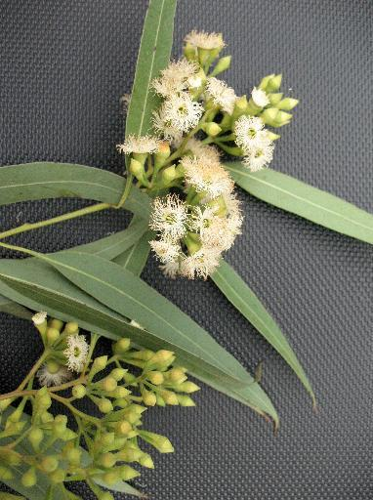***Eucalyptus* sp.**

**Familia: Myrtaceae**

Nombre común: Eucalipto

**Descripción**

Árbol que puede llegar a crecer a más de 20 m, nativo de Australia. La corteza es lisa.

El follaje tiene un agradable olor. Las hojas son lustrosas, alternas y lanceoladas.

Las flores tienen muchos estambres prominentes de color amarillo claro, los pétalos son blancos y pequeños. El fruto es una cápsula.

**Usos**

Árbol ornamental usado en jardines y parques, es de rápido crecimiento. Puede ser usado por su madera o en la industria de aromáticos. Se ha usado mucho en reforestación, pero se debe tener precaución, ya que en algunos casos este árbol puede competir con la flora nativa debido a que tiene terpenos y evita que a su alrededor crezcan plántulas de otras especies.

**Foto:** Flores. ©A. L. de MacVean

***Eugenia jambos* L.**

**Familia: Myrtaceae**

Nombre común: Manzana rosa

**Descripción**

Árbol siempreverde que puede alcanzar los 10 a 16 m de altura, pero en cultivo tan sólo 5 a 6 m, con la corteza grisácea y las ramillas rojizas.

Hojas opuestas, subsentadas, decusadas, lanceoladas, muy acuminadas, de 12.5 a 20 cm de longitud y 2.5 a 5 cm de anchura, de textura subcoriácea. El haz es de color verde oscuro brillante y el envés más pálido.

Flores blanco-amarillentas de 5 a 7.5 cm de diámetro, aromáticas, agrupadas en racimos terminales de pocas flores. Tienen los pétalos libres y estambres muy largos.

Bayas globosas, ovoideas, de 2.5 a 4 cm de diámetro, de color amarillo cremoso, aromáticas.

**Usos**

Con sus frutos se elaboran mermeladas, gelatinas y jugos.

**Cultivo**

Se multiplica por semillas frescas, pero si se desea obtener buen fruto debe multiplicarse por esquejes semileñosos con calor de fondo o también por injerto, sobre pies obtenidos por semillas, para las variedades. Requiere de suelos fértiles, ligeros y con materia orgánica. Puede sembrarse al sol o a media sombra.

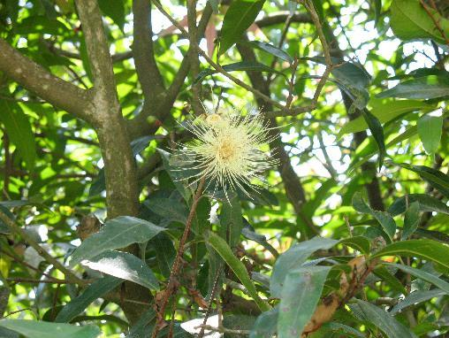

**Foto:** Hojas y flores. ©A. L. de MacVean

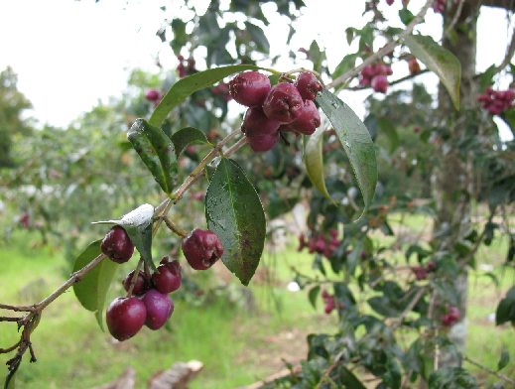***Eugenia sp.***

**Familia: Myrtaceae**

Nombre común: Manzana rosa

**Descripción**

Arbusto pequeño, probablemente originario de los trópicos. La corteza es lisa.

Las hojas son lustrosas, opuestas y lanceoladas. Las flores tienen muchos estambres prominentes de color amarillo claro, los pétalos son blancos y pequeños. El fruto es en rojizo.

**Usos**

Árbol ornamental usado en jardines y parques. El fruto es comestible.

**Foto:** Hojas y frutos. ©A. L. de MacVean

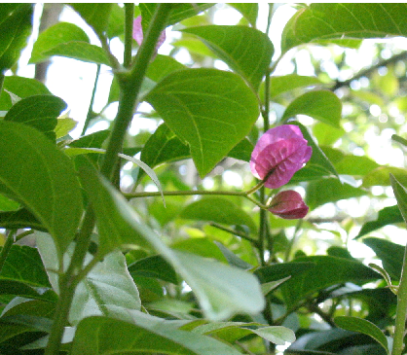***Bougainvillea glabra* Choisy**

**Familia: Nyctaginaceae**

Nombre común: Buganvillea

**Descripción**

Planta trepadora. Sus ramas están cubiertas de espinas. Las hojas son de color verde claro y lanceoladas.

Sus flores son blancas, pequeñas y están protegidas por tres brácteas de colores brillantes, por lo regular rosado intenso.

**Distribución**

Nativa de Suramérica.

**Usos**

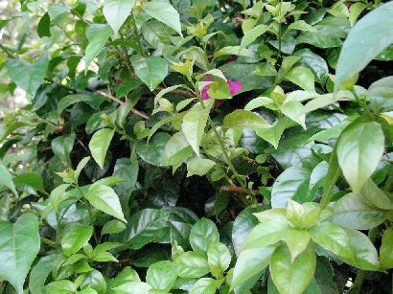Esta planta crece rápidamente y florea abundantemente, por lo que se usa como ornamento. Tolera el sol y es una excelente trepadora de cercos y paredes.

**Foto:** Flor y Follaje. ©A. L. de MacVean

**Foto:** Hojas. ©A. L. de MacVean

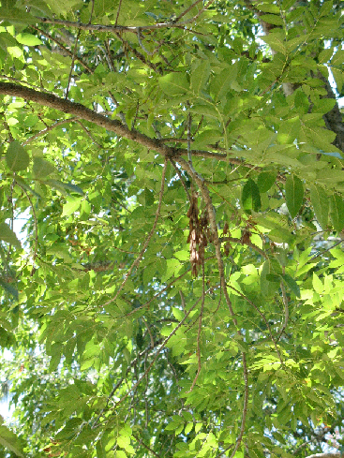

***Fraxinus uhdei* (Wenz.) Lingelsh.**

**Familia: Oleaceae**

Nombre común: Madre de agua

**Descripción**

Árbol de 12 a 15 m de alto, con corteza de color gris. Hojas compuestas, imparipinadas, de siete foliolos. Cada foliolo es verde, membranoso, lanceolado, con un ápice acuminado.

Flores en panículas más pequeñas que las hojas compuestas, con flores diminutas. Florece en marzo.

Frutos numerosos, de color café, alados (samaras) de 2 a 4 cm largo por 5 mm de ancho. Fructifica en abril, mayo, junio, julio agosto y septiembre.

**Distribución**

En Guatemala se encuentra a alturas de 800 a 2,000 m.s.n.m., usualmente a lo largo de los riachuelos.

**Usos**

Es un árbol pequeño, de follaje atractivo, lo cual lo hace muy codiciado como ornamento, especialmente en los países nórdicos, donde es muy abundante. Ha sido introducido con fines forestales en Hawái, la India y Puerto Rico.

**Cultivo**

Las semillas se recolectan en septiembre, se escarifican con arena o turba durante 60 días, a temperaturas de 5° C. Se remojan en agua de 10 a 25 días y se siembran en tablones de tierra negra y paja. Se mantienen a temperaturas de 15 a 21° F y germinan entre 10 y 15 días después.

Finalmente se pueden trasplantar, sin olvidar que mientras la planta es pequeña necesita sombra.

Crece en ambientes húmedos y necesita bastante sol cuando ya es un árbol adulto.

**Foto:** Follaje y frutos. ©A. L. de MacVean